**111年第6期每月專題任務─認識通貨膨脹**

<初階題>

閱讀以下文章，回答相關問題 :

這兩年多來，因為新冠疫情造成全球供應鏈大亂，近期又因為俄烏戰爭開打，刺激商品價格大漲，美國就有專家預期，通貨膨脹會成為普遍現象，而且會持續一段時間，今年（2022）全球經濟局勢不樂觀。那麼什麼是**經濟**？什麼又是**通貨膨脹**呢？

**經濟**

經濟是一個用來描述國家裡這種有關金錢活動的名詞，像是商店裡的買賣、公司的運作、工廠的生產等等，所有跟金錢有關的活動，都可以稱為「經濟」。與我們最有關的金錢活動，就是商品的買賣。而買賣需要訂定物品的價格，簡稱物價。

物價會改變是很正常的現象。如果物價穩定的緩慢上漲，買的人可以輕鬆負擔，賣的人因為賺到比較多的錢，又會再刺激物品的生產，在這樣的循環下，會讓經濟市場變得很熱鬧，這是政府很希望看到的現象。為什麼呢？因為政府可以得到更多稅金，這些稅金就能提供人民更多的公共服務，像是鋪橋造路、辦教育和提供醫療服務等。

**通貨膨脹**

那麼物價不穩定呢？就會有點麻煩喔。回想一下，是不是常常碰到颱風天或下豪大雨之後，聽到家人抱怨或電視新聞報導，說蔬菜價格大漲，有時價格的波動可能還高達上百倍呢！

但相反的，遇到蔬菜水果大豐收，造成賣不完的現象，也就是「提供的商品大於市場的需求」時，商店就會大降價。當這些蔬果的銷售價格，低於農民辛苦栽種的成本時，就會讓他們蒙受巨大的損失。

如果這種商品大漲大跌的現象通常只持續一小段時間，沒多久價格就回到原先的水準，那麼生活受到的影響還不算太大。然而，如果物價持續的上漲，還漲很多，那就麻煩大了。

當一段時間內(國際間通常認定是2年)，物價持續大幅度上漲的現象，就叫做「通貨膨脹」。通貨膨脹就像一隻看不見的怪獸，會在不知不覺中將人們的財產吃掉。

**高度通貨膨脹很可怕**

物品的價格變得很貴，但賺的錢沒有變多，一個家庭想要維持原來的生活方式，要花上更多的金錢，今天買一斤米花的錢，明天可能需要用雙倍才買得到。這會讓人民沒有多餘的錢買其他東西，商家賺不到錢，就無法繼續生產商品，在這樣的循環下，會使金錢活動停擺。最後，國家因此收不到足夠的稅金，提供人民公共服務，人民生活就會變得不安定。

通貨膨脹在非常嚴重的情況下，會發生糧食危機，使某些生產糧食不足的國家，買不起高價的糧食，導致大量的人民營養不良，甚至死亡。

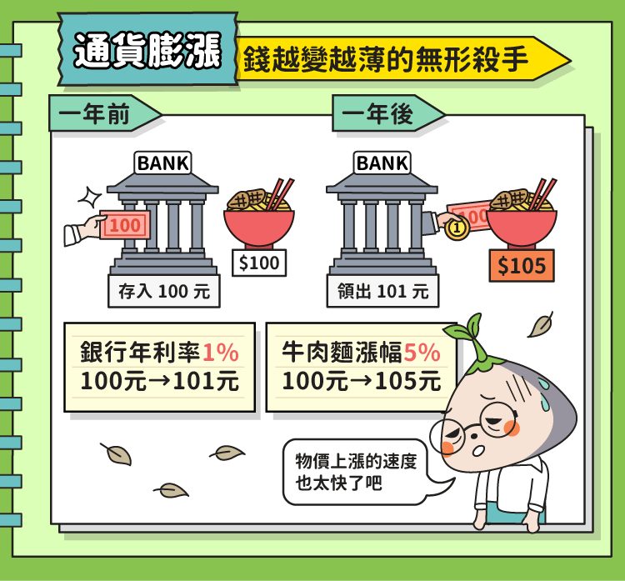

圖：通貨膨脹示意圖

圖片來源：永豐銀行<https://reurl.cc/moMvk1>

**造成通貨膨脹的原因？**

通貨膨脹簡單來說就是物價上漲，造成物價上漲的原因細說起來很複雜，跟當下的時空有關，但可以簡單歸納成**供需失衡**以及**預期心理**兩個原因：

**供需失衡**

需求過高會帶動通貨膨脹，經濟學家認為，「當過多的貨幣追逐太少的商品及服務」，就會造成通貨膨脹。也就是說，當大家手上都有很多錢時，就可能會出現競標的現象，誰出的錢越高，得到這項商品的機會就越大，這就會造成物價節節高升。

那麼商品為什麼會少於大家的需求呢？有可能是某項商品的原物料缺貨，或人力不足，讓生產數量減少，只好提高價錢，來壓制需要的數量。另外也有可能是工資上漲，或原物料漲價，使得製作商品的成本增加。成本增加的情況下，物品的價格也會上升。

**預期心理**

當物價上漲時，人們如果預期物價會繼續漲上去，那麼經濟能力可以負擔的民眾，或是國家政府，會大量搶購、囤積，而使物價上漲得更劇烈。因此，「通貨膨脹預期心理」也是讓通貨膨脹變得更嚴重的原因。

**延伸閱讀**

* 為什麼物價會變得很可怕呢？<https://reurl.cc/Kbd0ry>

1. 所有跟金錢有關的活動，都可以稱為「經濟」。以下哪一個**不算是**跟金錢有關的活動呢？
2. 阿通去便利商店買巧克力，買一送一。
3. 小霍跟家人玩大富翁桌遊，贏了很多遊戲鈔票。
4. 芃芃報名暑期才藝班，要學花式溜冰。
5. 大丈夫貨運公司正在處理客戶的訂單。
6. 根據文章的說明，以下哪一個說法**不恰當**？
7. 物價上漲是不正常的現象。
8. 民眾願意買東西可以刺激產品的生產。
9. 政府希望經濟市場很熱鬧。
10. 政府需要人民繳納的稅金來提供公共服務。
11. 關於通貨膨脹的說明，哪些是正確的？(複選)
12. 2年期間物價持續大幅度上漲的現象，就可以叫做「通貨膨脹」。
13. 高度的通貨膨脹可能會使金錢活動停擺。
14. 通貨膨脹太嚴重會讓國家變得不穩定。
15. 通貨膨脹可能會引發糧食危機。
16. 造成物價上漲的原因，以下哪一個文章當中沒有提到？
17. 過多的貨幣追逐太少的商品和服務。
18. 製作商品的原物料缺貨。
19. 民眾擔心物價持續上漲的預期心理。
20. 商人隨意哄抬價格。
21. 根據文章的說明，寫出商品價格可能會下跌的原因。(簡答)

__________________________________________________________

<進階題>

閱讀以下文章，回答相關問題 :

**疫情、戰爭與通貨膨脹**

前一篇我們已經知道，造成通貨膨脹的現象，主要的原因就是供需失衡，以及民眾因此產生的預期心理。而近年來的新冠病毒疫情，以及最近爆發的俄羅斯與烏克蘭的戰爭，都讓全球供需失衡的問題變得很嚴重，使得每個國家幾乎都出現通貨膨脹的現象。

**新冠疫情造成的通貨膨脹現象**

在2020年新冠疫情爆發後，為了控制疫情，許多國家都採取了封鎖措施，導致國內與國際的買賣交易中斷，商品停止生產，也因此減少人力，造成勞動力流失。等到疫情獲得控制時，大家開始外出買東西，國與國之間也恢復流通，交易市場的需求又開始增加。但此時生產力和運輸能力還沒辦法恢復，就造成「大量的金錢追逐少數的商品」，**供需失衡**，讓商品價格節節高升。

此外，當廠商發現買東西的人很多，想要進更多貨品時，卻發現工廠沒有辦法按時交貨，此時廠商就產生**預期心理**，擔心之後的狀況會惡化，甚至沒有東西可以賣，於是持續增加訂購數量，或重複下單，讓供需失衡的情況更惡化。

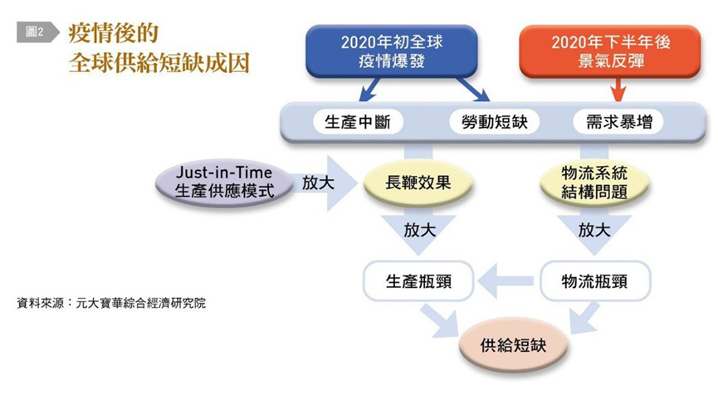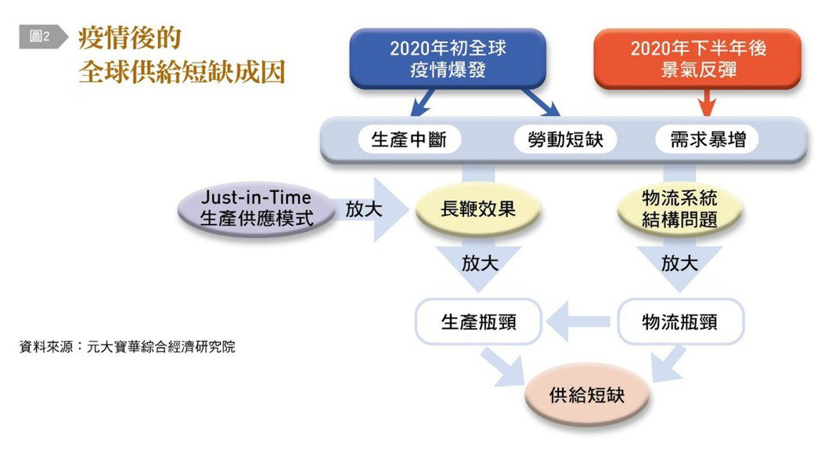

**疫情嚴重時**

**疫情趨緩時**

圖1：新冠疫情造成全球供給短缺

圖片來源(修編)：元大寶華綜合經濟研究院

**俄烏戰爭造成的通貨膨脹現象**

俄羅斯是全球最大的小麥出口國。烏克蘭則素有「歐洲糧倉」之稱，土地肥沃，非常適合種植農作物，是大麥、小麥、玉米的主要供應國，也是世界第五大糧食出口國。總計來說，俄羅斯與烏克蘭的小麥和大麥出口量占了全球總量近三分之一。

除了糧食作物，俄羅斯還是多種化學肥料主要生產國，而烏克蘭的葵花油則佔全球出口總量60%。戰爭爆發後，烏克蘭農民被迫放棄耕種，加上港口關閉，無法生產足夠的農作物，也無法出口。而俄羅斯則是把禁止出口化學肥料當作作戰的手段。

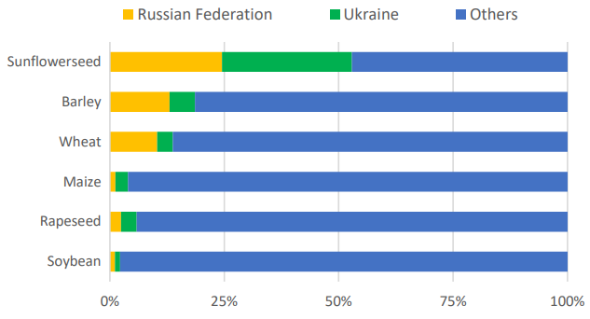

**其它**

**俄羅斯**

**烏克蘭**

**葵花籽**

**大麥**

**小麥**

**玉米**

**油菜籽**

**大豆**

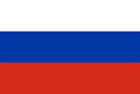

圖2：俄烏兩國農產品生產佔全球比

(2016/17-2020/21平均值)

資料來源: 聯合國世界糧食與農業署

**物價上漲的連鎖效應**

在戰爭爆發前，雙方的緊張氣氛已經影響民眾的**預期心理，**全球的原物料價格早就漲了一波，例如，全球小麥價格漲了五成以上，印尼棕櫚油價格也上漲兩成。

戰爭爆發後，小麥、玉米、葵花籽油、化學肥料及飼料原料的**供需失衡**，除了原物料本身的價格上升，其他相關產品的價格也跟著上漲。例如：

這些價格驚人的原物料，讓各國的政府為了避免自己的人民因為負擔不起高額的食品費用而挨餓，採取糧食保護政策，禁止國內的原物料出口。例如，印尼禁止棕櫚油出口，影響全球九成的供應量，讓**通貨膨脹和糧食危機的問題**更**嚴重。**

**哪些國家受到嚴重影響？**

有錢的國家面臨嚴重通貨膨脹，而窮國陷入糧食危機，導致數百萬人面臨飢餓問題。

非洲和亞洲的最不發達國家，還有西亞國家可能受到的影響最大。主要原因是非洲和西亞國家一直依賴俄羅斯和烏克蘭的小麥、玉米和食用油供應。這些國家因為食品價格快速上漲，許多負擔不起的民眾正面臨十年來最嚴重的糧食危機，兒童尤其深受其害，預估超過六百萬名兒童將嚴重營養不良，甚至死亡。除此之外，糧食的缺乏也使得由聯合國支助糧食的一億三千萬飢餓人口，有斷糧危機。

無論是疫情，還是戰爭，都牽動了全球的經濟與糧食問題，民眾生活受衝擊，臺灣當然也不例外。你感受到了哪些變化呢？

**延伸閱讀**

1. 抑制通膨減輕人民壓力<https://reurl.cc/RrLzrg>
2. 提前部署稀缺時代物資供應<https://reurl.cc/1ZX10m>
3. 以下是新冠疫情嚴重期間，各國採取的封鎖措施，哪些措施導致的結果，和日後發生通貨膨脹有密切關係？(複選)
4. 民眾不能上街消費，許多交易活動停止，商家沒有收入。
5. 餐廳只能外帶，造成一次性塑膠垃圾量大增。
6. 許多工廠因為生意受到影響，只好資遣員工，減少人力成本。
7. 限制到醫院陪病的人員數量，降低人員感染的機會。
8. 以下哪一個**不是**國際間因為新冠疫情影響，導致供應短缺的例子？
9. 美國運動品牌Nike在越南的製鞋廠，因為疫情擴散，工廠停工，產量不足，很多鞋款買不到。
10. 疫情導致航運缺工和缺貨櫃，要從美國進口薯餅的麥當勞，因為供貨不穩，臺灣部分門市傳出「薯餅」停售。
11. 疫情穩定後，許多人潮出遊，國內多家飯店訂房爆滿，供不應求。
12. 2021年上半年，全球有超過550艘貨櫃船被閒置，因為需要運輸的加工食品和電子產品、健身器材和汽車零部件，供應不足。
13. 根據文章中的圖2，哪一項農作物的短缺，對全球的糧食供應影響最小？
14. 葵花籽
15. 大豆。
16. 小麥。
17. 大麥。
18. 根據文章推測，以下哪些國家受到俄烏戰爭的影響，糧食問題可能很嚴重？(複選)
19. 埃及：世界上最大的小麥進口國。
20. 黎巴嫩：進口的小麥有超過九成來自烏克蘭和俄羅斯。
21. 奈及利亞：農業為主的國家，依賴俄羅斯進口化學肥料來耕種。
22. 德國：仰賴俄羅斯供應天然氣，占國家需要總量的一半以上。
23. 生活在臺灣的你，有感受到物價的變化嗎？舉出你覺得近期內物價快速上升的例子，至少一個 (簡答)

_________________________________________________________

參考資料：

1. 中華民國中央銀行全球資訊網<https://reurl.cc/p13xX8>
2. 費莉西雅‧羅(2017)。《理財小達人3一起認識國家經濟：為什麼國家有的窮、有的富？》。顏銘新。臺北：親子天下。
3. 風傳媒<https://www.storm.mg/article/4289155>
4. 經濟日報<https://money.udn.com/money/story/5629/6135163>
5. 科技部國家實驗研究院之科技政策研究與資訊中心_科技產業資訊室<https://iknow.stpi.narl.org.tw/Post/Read.aspx?PostID=18917>
6. 國語日報<https://www.mdnkids.com/>
7. 國語日報(紙本)：《西非糧食危機2700萬人待援》、《非洲首富建廠 助奈及利亞肥料自主》、《俄烏戰爭 全球糧食喊短缺》、《中東首當其衝 民眾難溫飽》、《葵花油也沒貨 牽動植物油市場》